Лабораторная работа №1
Родионова Елизавета IA2504
Тема: Основы работы с HTML и JavaScript
Цель работы
Изучение структуры HTML-документа, подключения внешнего JavaScript-файла, работы с переменными, типами данных, условными операторами if / else, циклом for и вывода информации в консоль браузера.

Инструкция по запуску проекта
- Создать папку проекта.
- Внутри папки создать файл index.html.
- Создать файл script.js.
- Вставить соответствующий код в каждый файл.
- Открыть index.html в браузере или запустить через расширение Live Server.

Описание проекта
В ходе работы была создана HTML-страница с подключённым JavaScript-кодом. Скрипт выполняет:
- вывод сообщений пользователю;
- ввод данных через prompt();
- проверку условий с помощью if / else;
- выполнение повторяющихся операций с помощью цикла for;
- вывод информации в консоль браузера.

Структура проекта
Файлы проекта:
- index.html – содержит HTML-разметку страницы и подключает внешний скрипт script.js.
- script.js – реализует логику программы на языке JavaScript.
index.html подключает внешний файл script.js и содержит базовую HTML-структуру. Также в нём выполняется встроенный JavaScript-код, который выводит приветственное сообщение.
script.js:
- выводит сообщения через alert() и console.log();
- объявляет переменные с помощью let;
- запрашивает данные пользователя через prompt();
- использует условную конструкцию if / else;
- выполняет цикл for для повторяющихся операций.

Пример работы программы
- Если пользователь вводит 95, в консоли отображается сообщение: Отлично!.
- Если пользователь вводит 80, в консоли отображается сообщение: Хорошо.
- Если пользователь вводит 50, в консоли отображается сообщение: Можно лучше!.

Код проекта (фрагменты)
index.html:
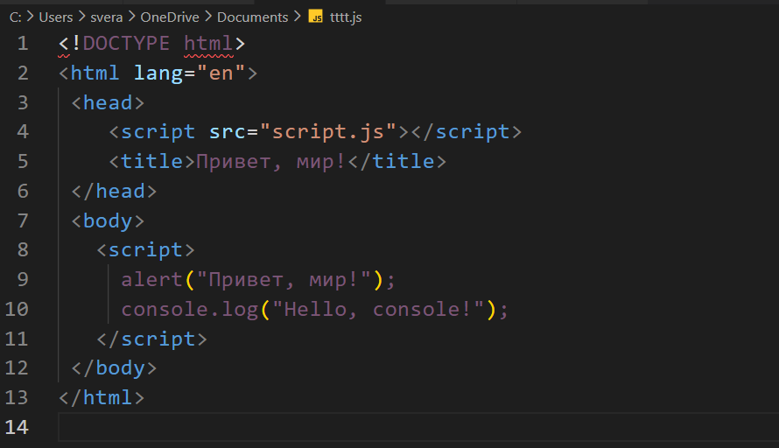

script.js:
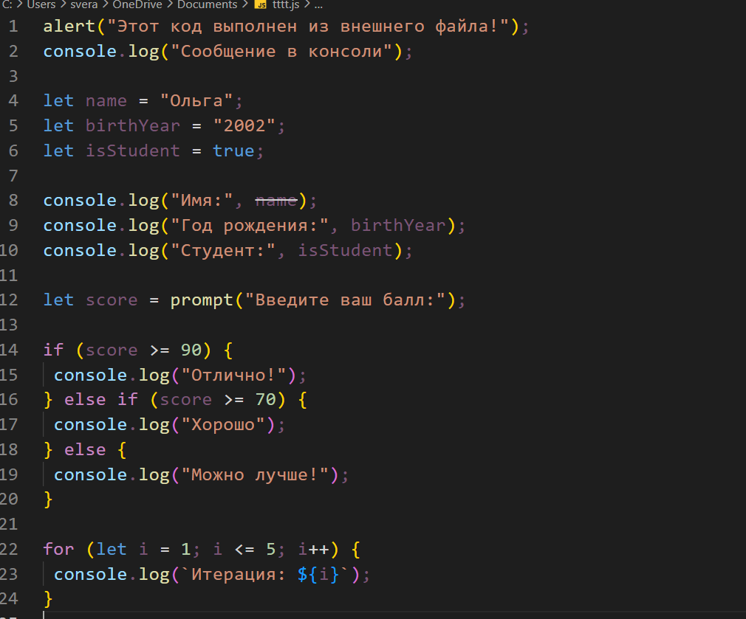

Ответы на вопросы
- var – устаревший способ объявления переменной, может вызывать ошибки.
- let – современный способ объявления переменной, значение можно менять; нельзя объявить две одинаковые переменные в одном блоке { }.
- const – переменная с постоянным значением, которое нельзя изменить после создания.
Неявное преобразование типов – это когда JavaScript автоматически изменяет тип данных, например:
Разница между == и ===:
- == – сравнивает только значения;
- === – сравнивает и значение, и тип данных.
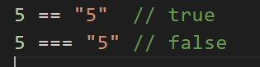

Вывод
В ходе лабораторной работы были изучены основные элементы HTML и JavaScript, освоены подключение внешнего скрипта, работа с переменными, типами данных, условными операторами, циклом for и вывод информации в консоль браузера. Проект позволяет на практике применять полученные знания и закрепить основы программирования на JavaScript.

